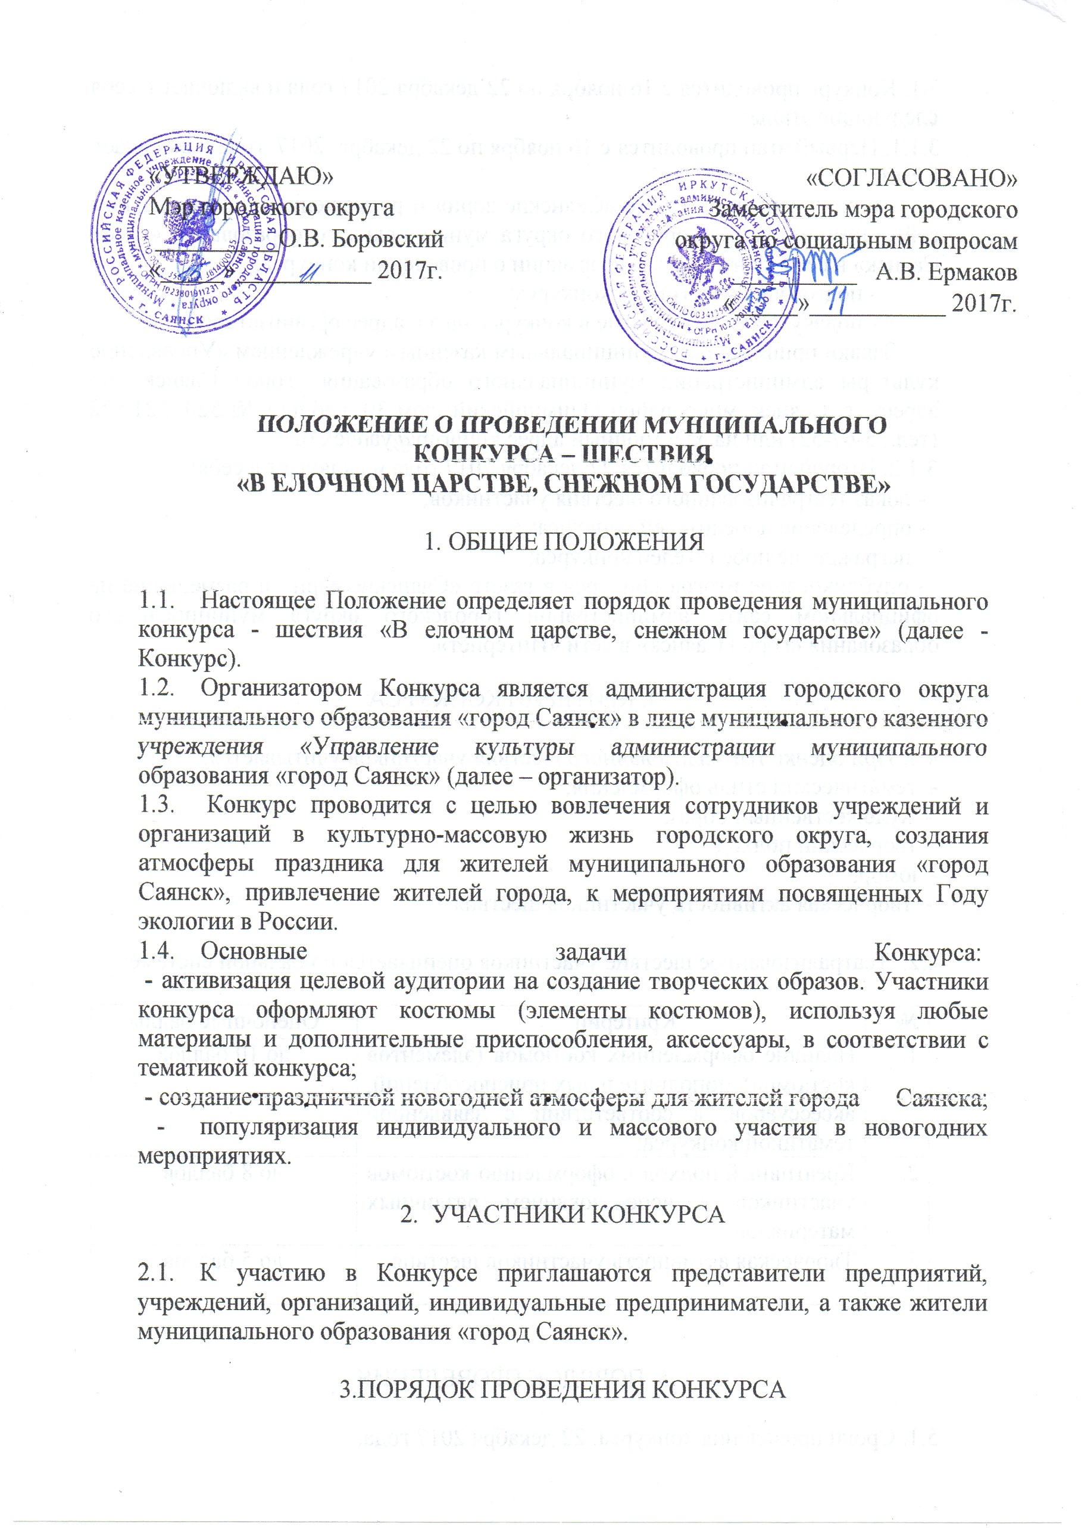

3.1. Конкурс проводится с 16 ноября по 22 декабря 2017 года и включает в себя следующие этапы:
3.1.1. Первый этап проводится с 16 ноября по 22 декабря 2017 года и включает в себя:
- опубликование в газете «Саянские зори» и размещение на официальном сайте администрации городского округа муниципального образования «город Саянск» в сети «Интернет» информации о проведении конкурса;
- подготовку участников конкурса;
- подачу заявок на участие в конкурсе на эл. адрес организаторов.
Заявки принимаются муниципальным казенным учреждением «Управление культуры администрации муниципального образования «город Саянск» по адресу: г. Саянск, микрорайон Олимпийский, дом 30, кабинет № 520, 521,522 (тел.: 5-67-52) или на электронный адрес kulturim@yandex.ru
3.1.2. Второй этап проводится 22 декабря 2017 года и включает в себя:
- показ театрализованного шествия участников;
- определение победителей конкурса;
- награждение победителей конкурса;
- опубликование итогов конкурса в газете «Саянские зори» и размещение на официальном сайте администрации городского округа муниципального образования «город Саянск» в сети «Интернет».

4. КРИТЕРИИ КОНКУРСА

4.1. При оценке театрализованного шествия участников учитывается:
- тематический стиль оформления;
- художественный образ;
- творческий подход;
- юмор;
- творческая активность участников шествия.

4.2. Театрализованное шествие участников оценивается по бальной системе:

№ | Критерии | Оценочные баллы
1. | Наличие оформленных костюмов (элементов костюмов), дополнительных приспособлений, аксессуаров, в соответствии с заявленной тематикой конкурса; | до 10 баллов
2. | Креативный подход к оформлению костюмов участников с использованием различных материалов. | до 8 баллов
3. | Творческая активность участников шествия. | до 5 баллов

5. ПОРЯДОК ПРОВЕДЕНИЯ

5.1. Сроки проведения конкурса: 22 декабря 2017 года.
5.2. Время: с 15.00 – 16.00 – сбор участников.
с 16.00 – 16.20 – построение групп участников возле муниципального физкультурно-спортивного учреждения «Центр физической подготовки» «Мегаполис - спорт» (микрорайон «Олимпийский», д.24).
с 16.20 – начало движения групп участников.
Колонны движутся в направлении Снежного городка, на территории городка поочередно проходят мимо сцены и выстраиваются вокруг городской елки, по окончанию движения начинается общий флешмоб.
Организаторы муниципального конкурса оставляют за собой право изменить время проведения конкурса-шествия, предварительно уведомив участников через публикацию в газете «Саянские зори», размещение на официальном сайте администрации городского округа муниципального образования «город Саянск» в разделе «Новости».
5.3. Дополнительную информацию можно получить в муниципальном казенном учреждении «Управление культуры администрации муниципального образования «город Саянск» по тел.8(39553) 5-67-52, направить вопросы на электронный адрес: kultsayansk@irmail.ru, или обратиться лично по адресу: 666304, Иркутская область, г. Саянск, микрорайон Олимпийский, 30, кабинет 520 в рабочие дни с 8-00 часов до 12-00 часов и с 13-00 часов до 17-00 часов местного времени, в предпраздничные рабочие дни с 8-00 часов до 12-00 часов и с 13-00 часов до 16-00 часов местного времени.

6. ПОДВЕДЕНИЕ ИТОГОВ И НАГРАЖДЕНИЕ УЧАСТНИКОВ КОНКУРСА
6.1. Подведение итогов конкурса осуществляет конкурсная комиссия по результатам смотра команд заявленных учреждений.
6.2. По результатам оценки комиссией определяются победители среди всех участвующих учреждений и ГРАН- ПРИ.
6.3. Победитель определяется путём суммирования баллов. При равенстве баллов победитель определяется по большей сумме баллов критерия «Наличие оформленного костюма (элементов костюмов), дополнительных приспособлений, аксессуаров, в соответствии с заявленной тематикой конкурса».
6.4. Решение комиссии оформляется протоколом и утверждается постановлением администрации городского округа муниципального образования «город Саянск».
6.5. Победители конкурса награждаются дипломами организатора. Участникам конкурса вручаются благодарственные письма и поощрительные призы.
6.6. Информация о результатах конкурса и фотографии размещаются на официальном сайте администрации городского округа муниципального образования «город Саянск» в информационно-телекоммуникационной сети «Интернет» и в газете «Саянские зори».

Мэр городского округа
муниципального образования
«город Саянск» О.В. Боровский

Приложение к положению
о проведении муниципального
конкурса – шествия «В елочном царстве, снежном государстве»

Заявка участника
городского конкурса «В елочном царстве, снежном государстве»

Учреждение | Ф. И.О. руководителя | Название команды  (по желанию),  кол-во участников | Ф.И.О., контактный телефон сотрудника, ответственного за участие в конкурсе

Дата

Подпись руководителя организации,
М.П.
(при наличии)

